**بسم الله الرحمن الرحیم**

پیش گزارش آزمایشگاه فیزیک عالی – دکتر ایرجی زاد

گروه اول – سه شنبه از ساعت 13:30 الی 17:30

آزمایش هفتم

آزمایش آشنایی با امواج مایکروویو

حسین محمدی

401208729

1. امواج مایکروویو چه طول موج و ماهیتی دارند؟

ماهیت امواج مایکروویو الکترومغناطیسی است، یعنی از میدان های الکتریکی و مغناطیسی تشکیل شده اند که برهم عمودند و بر راستای انتشار نیز عمودند.

طول موج این امواج در حد سانتی متر است؛ اما گستره طول موج از میلی متر تا متر است و گستره ی فرکانس آن از ۳۰۰ مگاهرتز تا ۳۰۰ گیگاهرتز است.

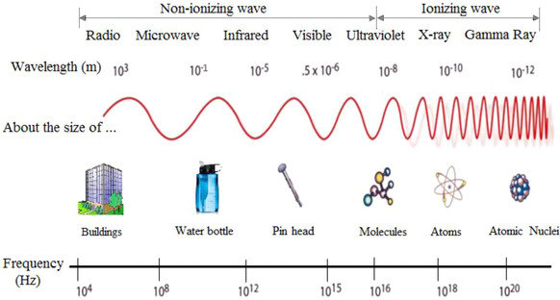

تصویر۱: گستره ی طول موج امواج الکترومغناطیسی و گستره فرکانسی آن.

1. ساختار منبع و آشکار ساز امواج مایکروویو چگونه است؟

برای تولید این امواج، از دیودی به نام دیود گان[1] استفاده می کنیم. برخلاف اسم دیود، این وسیله از اتصالات PN تشکیل نشده و از یک پدیده فیزیکی که به اسم آقای J.B.Gunn نامگذاری شده، استفاده می کند.مشخصه اصلی این دیود این است که ناحیه ای در نمودار I-V دارد که نزولی است و این یعنی با افزایش ولتاژ، جریان کاهش می یابد یا با کاهش ولتاژ، جریان زیاد می شود:

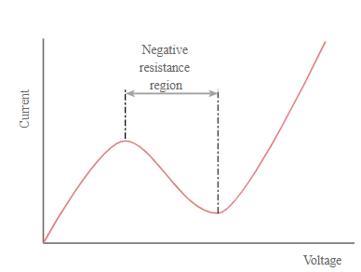

نمودار ۱: نمودار جریان بر حسب ولتاژ برای دیود Gunn

از این ویژگی دیود برای ساخت نوسانگر و تقویت کننده درمدارها استفاده می شود. این نوسانگرها که از دیود گان ساخته می شوند، فرکانس هایی در حدود امواج مایکروویو دارند و به همین خاطر به این دیود، دیود مایکروویو هم می گویند، در حقیقت مثل نوعی آنتن عمل می کند که امواج مایکروویو بازمی تاباند.

هم در آشکارساز و هم در منبع موج از دیود گان استفاده شده است.

مشخصات فنی منبع اینست که موج با طول موج حدودا ۳ سانتی متر تولید می کند و قطبش امواج خروجی آن خطی است و امواج در راستای محور شیپور منتشر می شوند.

گیرنده هم امواج دریافتی را جمع می کند و به دیود گان منتقل می کند و مولفه هایی از موج که قطبششان در راستای محور دیود است، آشکار می کند.

1. طول موج و قطبش امواج مایکروویو را در این آزمایش چگونه اندازه میگیریم.

طول موج به کمک آزمایشی مشابه «تداخل سنج مایکلسون» انجام می گیرد که چینش آزمایش مطابق زیر است:

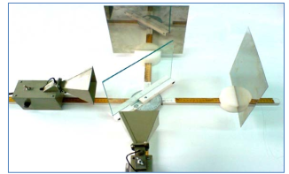

تصویر۲: تداخل سنجی امواج مایکروویو با تداخل سنج مایکلسون.

سپس از روی عقربه ی آمپرسنج، فاصله ی بین دو ماکسیمم متوالی را می بینیم و با کمک رابطه تداخل، طول موج را بدست می آوریم.

همچنین قطبش امواج خروجی به شکل خطی است و به کمک قطبشگر و تنظیم آن، می توانیم قطبش خطی موج را تغییر دهیم.

1. کاربرد های امواج مایکروویو را بنویسید.

* در پختن و گرم کردن غذا از اجاق های مایکروویو استفاده می شود.
* در صنایع مخابراتی، هنوز هم برای ارتباطات کوتاه برد بی سیم از امواج مایکروویو استفاده می شود.
* رادرهای هواپیماها و کشتی‌ها مبتنی بر امواج مایکروویو است.
* مودم های بی سیم که امروزه همه جا هستند، از امواج مایکروویو استفاده می کنند؛ همچنین ریموت کنترل تلویزیون، درب پارکینگ و ... .

1. Gunn Diode.